***“Año del Bicentenario, de la consolidación de nuestra Independencia, y de la***

***conmemoración de las heroicas batallas de Junín y Ayacucho”***

Ccaccata, 13 de Junio del 2024.

**OFICIO Nº 025 - 2024- UGEL/C- D-IEI Nº 1067 – CCACCATA.**

**SEÑORA** : Dra. Norka Belinda CCORI TORO

**DIRECTORA DE LA UGEL EL COLLAO- ILAVE**

**ASUNTO** **:**El informe sobre el servicio alimentario escolar

Mediante el presente me dirijo a su autoridad con la finalidad de remitirle el informe sobre el servicio alimentario escolar el cual lo brinda el programa Qali Warma, en referencia al Oficio múltiple N° 0101 - 2024-ME/DREP-DUGELEC/D-CE. de la I.E.I. Nº 1067 Ccaccata, el cual adjunto el informe, copia acta de acuerdos de padres de familia sobre el servicio alimentario.

Aprovecho la oportunidad para expresarle las consideraciones más distinguidas.

Atentamente,

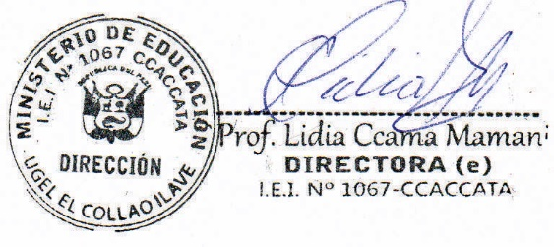

**INFORME Nº 015- 2024- UGEL/C- D-IEI Nº 1067 – C.**

**A LA :** Dra. Norka Belinda CCORI TORO

**DIRECTORA DE LA UGEL EL COLLAO- ILAVE**

**DE LA :** Prof. Lidia Ccama Mamani

DIRECTORA (e) DE LA IEI Nº 1067 Ccaccata

**ASUNTO : Informe sobre el servicio alimentario**

**FECHA :** Ccaccata, 13 de junio del 2024.

­­­­­­­­­­­­­­_____________________________________________________________________________

Tengo a bien dirigirme a Ud. con la finalidad de informar sobre los acuerdos de padres de familia en el servicio alimentario ofrecido por el programa Qali Warma y es como sigue:

Primero. - Que el día jueves trece de junio al llamado de la Sra. directora se reunieron los padres de familia en la institución para tratar sobre el servicio alimentario que brinda el programa Qali Warma de acuerdo al oficio múltiple emitido por la ugel en donde pide un informe al respecto y solicitado por el programa de Qali Warma.

Segundo. - Una vez enterados sobre el tema por el cual es la reunión los padres de familia manifestaron que se organizaron de la siguiente manera para poder preparar los alimentos y manifiestan lo siguiente:

En una semana preparan tres padres de familia y a la siguiente semana dos padres de familia porque los niños que hay en la institución son cinco.

Los alimentos que entrega el programa no son suficiente y por lo tanto solicitan que aumenten la ración para cada niño

En caso que el programa Qali Warma no puede cumplir con lo solicitado ellos prefieren que ya no envíen los alimentos y les haga perder su tiempo.

Tercero. - Es de acuerdo a lo manifestado y acordado por los padres de familia según consta en el libro de actas de la institución.

Es todo cuanto puedo informar a Ud.

Atentamente,

